КОСТАНАЙ ПРИГЛАШАЕТ ЖЕНЩИН ЧЕЛЯБИНСКОЙ ОБЛАСТИ НА ПРЕДПРИНИМАТЕЛЬСКИЙ ФОРУМ
15 июня 2018 года в городе Костанай Республики Казахстан пройдет Форум женщин приграничных территорий на тему "Приграничное сотрудничество - новые возможности для развития женского предпринимательства".
Цель предстоящего мероприятия – укрепление связей и расширение экономического сотрудничества между женщинами приграничных территорий Республики Казахстан и Российской Федерации.
Форум - это открытая информационно-коммуникационная площадка для представителей государственных органов, бизнеса и неправительственных организаций, а также других участников приграничного сотрудничества по обмену мнениями и определению перспектив развития экономических связей между женщинами двух соседних государств.
В работе форума примет участие аким Костанайской области, член Национальной комиссии, депутаты Парламента Республики Казахстан, руководители министерств национальной экономики, сельского хозяйства, культуры и спорта (по туризму), а также представительницы казахстанского бизнес-сообщества.
Национальная комиссия приглашает деловых женщин Челябинской области принять участие в Форуме. Контактное лицо - Гаухар Сердалиевна Нурахметова, тел. +7 (7172) 74 59 67, e-mail: G.Nurahmetova@akorda.kz.
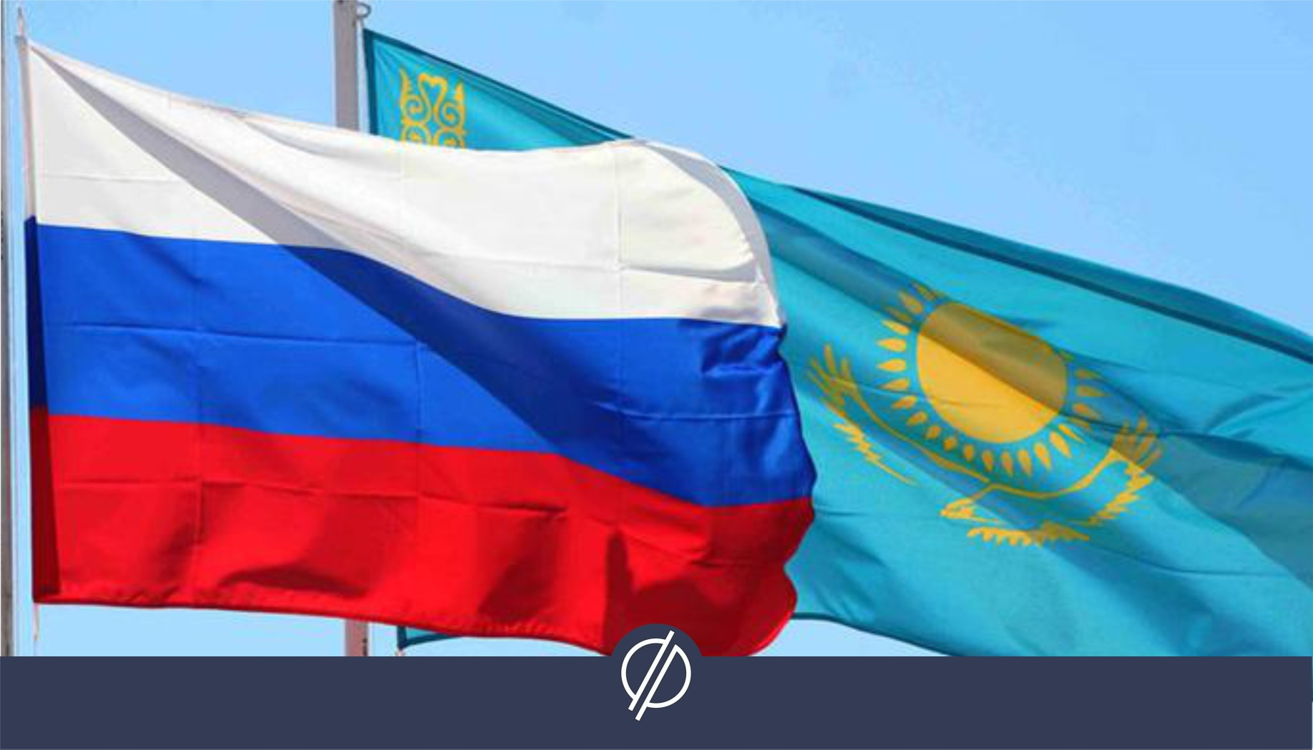
https://xn--74-6kcdtbngab0dhyacwee4w.xn--p1ai/news/kostanay-priglashaet-zhenshchin-chelyabinskoy-oblasti-na-predprinimatelskiy-forum/

